ComunicaDO DE PRENSA

NUEVO «en el camino» de GRAFF.
Harley, la colección de grifos en níquel cepillado

El nuevo proyecto Harley, una colección de grifos de línea modernamente «industrial»: una línea artística y contemporánea, que evoca el mundo de la automoción, es disponible en el acabado níquel cepillado.

- El estudio de diseño G+Design ha prestado mucha atención a los detalles de la empuñadura hasta obtener una solución bonita, práctica y funcional: la manija es graneada a propósito y la superficie está en relieve para evitar que resbale cuando se cierra con las manos mojadas o enjabonadas. La forma ergonómica prevé la posibilidad de meter los dedos en la manija o de accionar los mandos empuñándolos desde fuera.

El cartucho progresivo que hay en el interior permite ajustar tanto el caudal como la temperatura y pasar del agua fría, al agua tibia o caliente girando simplemente la manija; de esta forma se evita derrochar agua caliente apenas se abre el grifo.
La colección Harley incluye versiones para lavabo, bañera y bidé de uno, dos o tres agujeros; empotrado, de superficie o de suelo, también en la variante con palanca lineal, graneada también para que la empuñadura sea ergonómica. En la bañera se distingue, por su elegancia, el mezclador del centro; en el lavabo las numerosas soluciones empotradas. La colección también prevé para la ducha varios artículos empotrados, incluidos los compatibles con los sistemas M-series y Unibox.

La colección Harley está disponible en un sinfín de preciosos acabados, incluido Onyx, un acabado PVD tan atractivo como resistente y duradero en el tiempo.

GRAFF es la primera empresa del mundo que cumple las normas internacionales más severas para eliminar del agua que se suministra los residuos de plomo.

#Graff #brushednickel #graffdesigns #harley #niquel cepillad

Ficha técnica Graff HARLEY
Diseño: G+Design Studio
Acabados: cromo brillante, gunmetal, níquel cepillado, níquel brillante, latón natural, ónice, bronce oliva, negro, blanco, oro cepillado y oro brillante.

Harley, níquel cepillado
El níquel cepillado se obtiene con un procedimiento galvánico con una aplicación industrial de cera.
En total 710 EURO + IVA
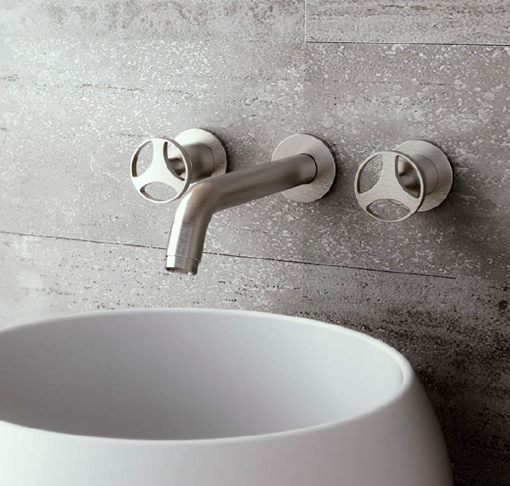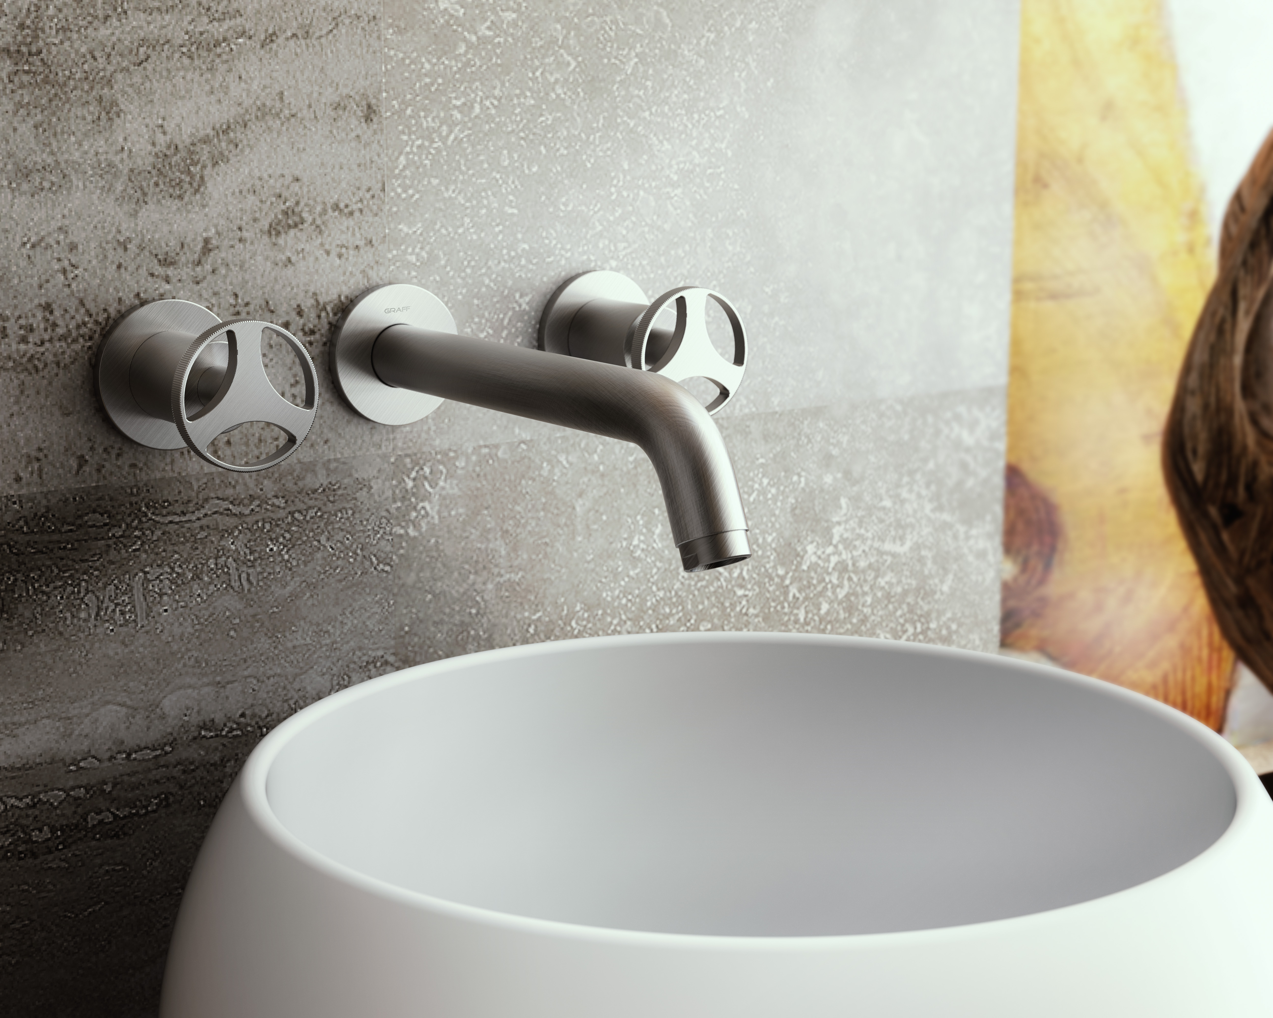

Harley, níquel cepillado
La colección también prevé para la ducha varios artículos empotrados, incluidos los compatibles con los sistemas M-series y Unibox
En total 2267 EURO + IVA

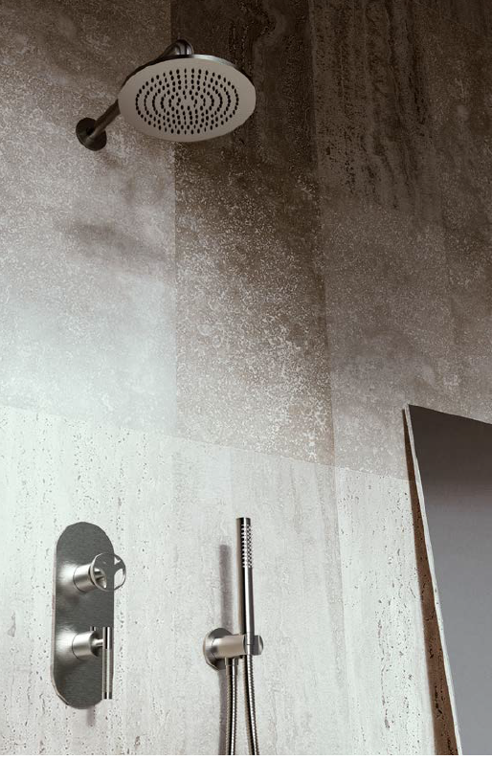
GRAFF EUROPE
Via Aretina 159, 50136 Florence - ITALY
Tel: +39 055 9332115,
fax: +39 055 9332116
email: info@graff-designs.com
www.graff-designs.com

Para solicitar información e imágenes de alta resolución
Oficina de prensa:
tac comunic@zione milano|genova
tel +39 02 48517618 | 0185 351616
press@taconline.it | www.taconline.it

